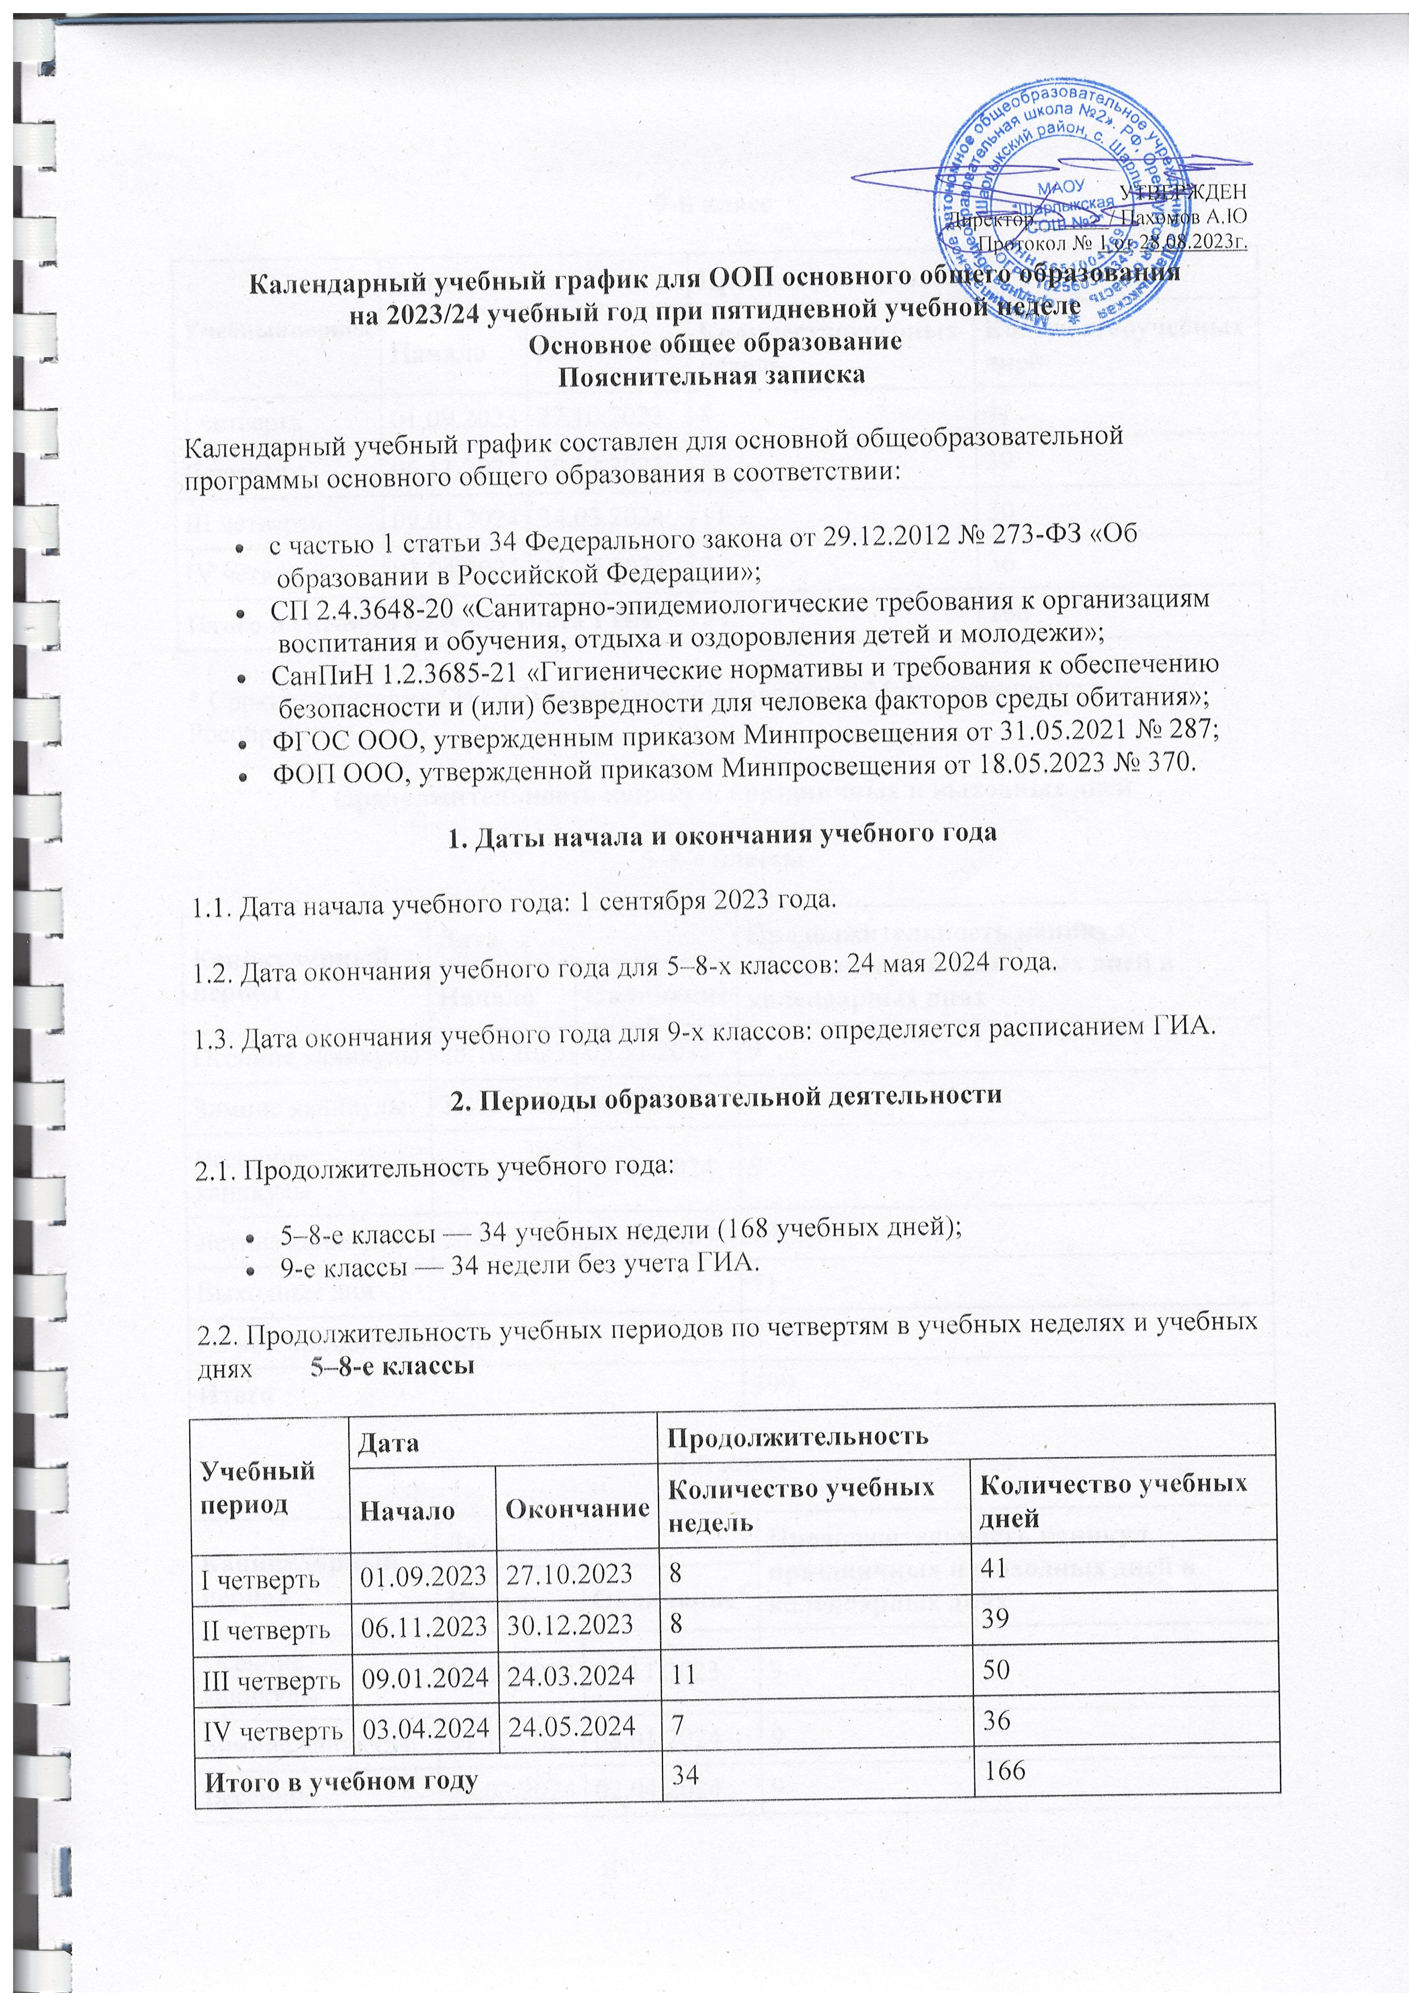УТВЕРЖДЕН
Директор_______/ Пахомов А.Ю
Протокол № 1 от 28.08.2023г.
Календарный учебный график для ООП основного общего образования
на 2023/24 учебный год при пятидневной учебной неделе
Основное общее образование
Пояснительная записка
Календарный учебный график составлен для основной общеобразовательной программы основного общего образования в соответствии:
- с частью 1 статьи 34 Федерального закона от 29.12.2012 № 273-ФЗ «Об образовании в Российской Федерации»;
- СП 2.4.3648-20 «Санитарно-эпидемиологические требования к организациям воспитания и обучения, отдыха и оздоровления детей и молодежи»;
- СанПиН 1.2.3685-21 «Гигиенические нормативы и требования к обеспечению безопасности и (или) безвредности для человека факторов среды обитания»;
- ФГОС ООО, утвержденным приказом Минпросвещения от 31.05.2021 № 287;
- ФОП ООО, утвержденной приказом Минпросвещения от 18.05.2023 № 370.
1. Даты начала и окончания учебного года
1.1. Дата начала учебного года: 1 сентября 2023 года.
1.2. Дата окончания учебного года для 5–8-х классов: 24 мая 2024 года.
1.3. Дата окончания учебного года для 9-х классов: определяется расписанием ГИА.
2. Периоды образовательной деятельности
2.1. Продолжительность учебного года:
- 5–8-е классы — 34 учебных недели (168 учебных дней);
- 9-е классы — 34 недели без учета ГИА.
2.2. Продолжительность учебных периодов по четвертям в учебных неделях и учебных днях 5–8-е классы
Учебный период | Дата |  | Продолжительность
 | Начало | Окончание | Количество учебных недель | Количество учебных дней
I четверть | 01.09.2023 | 27.10.2023 | 8 | 41
II четверть | 06.11.2023 | 30.12.2023 | 8 | 39
III четверть | 09.01.2024 | 24.03.2024 | 11 | 50
IV четверть | 03.04.2024 | 24.05.2024 | 7 | 36
Итого в учебном году |  |  | 34 | 166
9-й класс
Учебныйпериод | Дата |  | Продолжительность
 | Начало | Окончание | Количествоучебных недель | Количествоучебных дней
I четверть | 01.09.2023 | 27.10.2023 | 8 | 41
II четверть | 06.11.2023 | 30.12.2023 | 8 | 39
III четверть | 09.01.2024 | 24.03.2024 | 11 | 50
IV четверть | 03.04.2024 | 24.05.2024 | 7 | 36
Итого в учебном году без учета ГИА* |  |  | 34 | 166
* Сроки проведения ГИА обучающихся устанавливают Минпросвещения и Рособрнадзор.
3. Продолжительность каникул, праздничных и выходных дней
5–8-е классы
Каникулярный период | Дата |  | Продолжительность каникул, праздничных и выходных дней в календарных днях
 | Начало | Окончание
Осенние каникулы | 28.10.2023 | 05.11.2023 | 9
Зимние каникулы | 31.12.2023 | 08.01.2024 | 9
Весенние каникулы | 25.03.2024 | 02.04.2024 | 9
Летние каникулы | 25.05.2024 | 31.08.2024 | 99
Выходные дни |  |  | 71
Из них праздничные дни |  |  | 4
Итого |  |  | 199
9-й класс
Каникулярный период | Дата |  | Продолжительность каникул, праздничных и выходных дней в календарных днях
 | Начало | Окончание*
Осенние каникулы | 28.10.2023 | 05.11.2023 | 9
Зимние каникулы | 31.12.2023 | 08.01.2024 | 9
Весенние каникулы | 25.03.2024 | 02.04.2024 | 9
Летние каникулы** | 01.07.2024 | 31.08.2024 | 62
Выходные дни |  |  | 71
Из них праздничные дни |  |  | 4
Итого |  |  | 164
* Для обучающихся 9-х классов учебный год завершается в соответствии с расписанием ГИА.
** В календарном учебном графике период летних каникул определен примерно.
4. Сроки проведения промежуточной аттестации
Промежуточная аттестация проводится без прекращения образовательной деятельности по предметам учебного плана с 15 апреля по 8 мая 2024 года без прекращения образовательной деятельности по предметам учебного плана.
Класс | Предметы, по которым осуществляется промежуточная аттестация | Формы проведения аттестации
5-й, 6-й | Русский язык | Диагностическая работа
7-й, 8-й | Русский язык | Диагностическая работа
5-й, 6-й, 7-й, 8-й, 9-й | Литература | Диагностическая работа
5-й, 6-й, 7-й, 8-й, 9-й | Иностранный язык | Диагностическая работа
5-й, 6-й | Математика | Диагностическая работа
7-й, 8-й | Алгебра | Диагностическая работа
7-й, 8-й | Геометрия | Диагностическая работа
7-й, 8-й, 9-й | Информатика | Диагностическая работа
5-й, 6-й | История | Диагностическая работа
7-й, 8-й, 9-й | История | Диагностическая работа
5-й, 6-й 7-й, 8-й, 9-й | Обществознание | Диагностическая работа
5-й, 6-й, 7-й, 8-й, 9-й | География | Диагностическая работа
5-й, 6-й | Биология | Диагностическая работа
7-й, 8-й, 9-й | Биология | Диагностическая работа
7-й, 8-й, 9-й | Физика | Диагностическая работа
8-й, 9-й | Химия | Диагностическая работа
5-й, 6-й, 7-й | Музыка | Тестирование
5-й, 6-й, 7-й, 8-й | Изобразительное искусство | Тестирование
5-й, 6-й, 7-й, 8-й | Технология | Тестирование
5-й, 6-й, 7-й, 8-й, 9-й | Физическая культура | Тестирование
8-й, 9-й | Основы безопасности жизнедеятельности | Диагностическая работа
5. Дополнительные сведения
5.1. Режим работы образовательной организации
Период учебной деятельности | 5–9-е классы
Учебная неделя (дней) | 5
Урок (минут) | 40
Перерыв (минут) | 10–20
Периодичность промежуточной аттестации | 1 раз в год
5.2. Расписание звонков и перемен.
1 урок 9.00 – 9.40 / перемена 15 минут
2 урок 9.55 – 10.35 / перемена 15 минут
3 урок 10.50 – 11.30 / перемена 15 минут
4 урок 11.45 – 12.25 / перемена 15 минут
5 урок 12.40 – 13.20 / перемена 10 минут
6 урок 13.30 – 14.10 / перемена 10 минут
7 урок 14.20 – 15.00
5.3. Распределение образовательной недельной нагрузки
Образовательная деятельность | Недельная нагрузка в академических часах
 | 5-е классы | 6-е классы | 7-е классы | 8-е классы | 9-е классы
Урочная | 29 | 30 | 32 | 33 | 33
Внеурочная | 10 | 10 | 10 | 10 | 10

